序号: 24

学号: 16430121

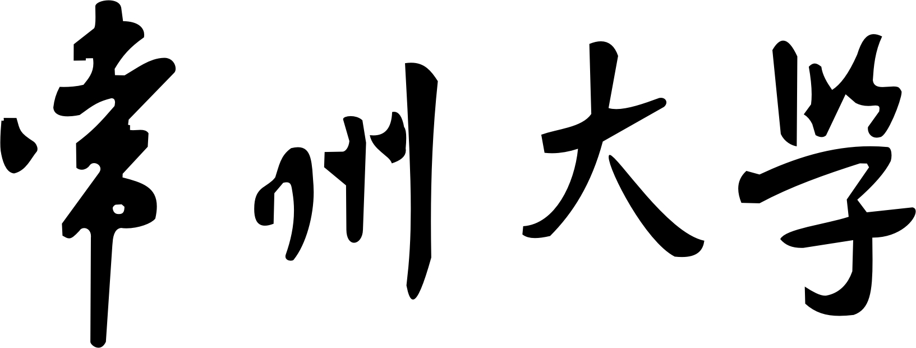

实 验 报 告

课 程 名 称： Java EE程序设计与应用开发
实 验 题 目： Servlet基础编程
实 验 次 数：第 二 次实验 实验时间： 2019 年 4 月 9 日
学 生 姓 名： 林锦雄
学 院： 信息数理 专 业 班 级： 计算机162
指 导 教 师： 陆洁茹 评 阅 成 绩：

一、实验目的：
1. 掌握如何创建Servlet。
2. 掌握Servlet的生命周期。
3. 掌握如何在Servlet中使用JSP页面中常用的内置对象。

二、实验仪器、设备
1、硬件环境
PC微机；2G以上内存；VGA显示格式。
2、软件环境
Windows XP以上操作系统，JDK，Tomcat服务器等。

三、实验内容与要求
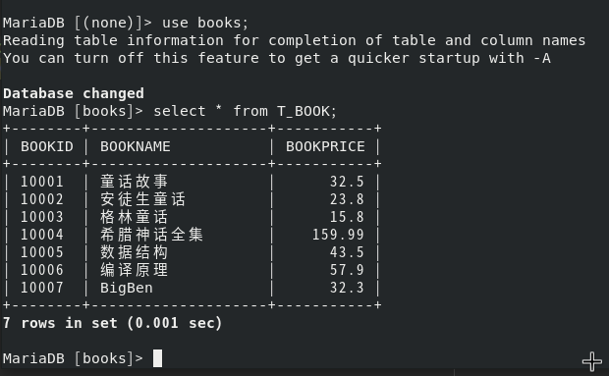
在数据库中建立表格T_BOOK(BOOKID, BOOKNAME, BOOKPRICE)，插入一些记录。如图1所示。
图1. books数据库中的T_BOOK表
1. 编写一个模糊查询图书的应用，输入图书名称的模糊资料，显示查询的图书的ID，名称和价格。要求提交给Servlet来处理。

searchBooksByName.jsp页面只有一个查询表单，把需要查询的书名的关键词提交给searchBooksByNameServlet处理。搜索数据库中书名中带有‘话’的书如图2所示。
- <!-- searchBooksByName.jsp -->
- <form method="post" action="searchBooksByNameServlet">
- 请输入需要查询的图书名称：<input type="text" name="bookName"><br><br>
- <input type="submit" value="查询"> ~
- <input type="reset" value="重置"><br>
- </form>
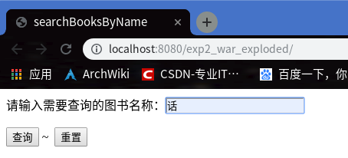
图2. 搜索页面

searchBooksByNameServlet接受搜索网页传来的关键词，连接books数据库，根据关键词查询T_BOOK表中全部符合要求的书的数据，并把这些查到的书的数据存入一个ArrayList对象中，最后存入JSP内置对象session中，通过session把数据返回给前端网页。
- @WebServlet(name = "searchBooksByNameServlet")
- protected void doPost(HttpServletRequest request, HttpServletResponse response) throws ServletException, IOException {
- request.setCharacterEncoding("utf-8");
- String keyWord = request.getParameter("bookName");
- HttpSession session = request.getSession();
- try {
- Class.forName("com.mysql.jdbc.Driver");
- Connection conn = DriverManager.getConnection("jdbc:mysql://localhost:3306/books?characterEncoding=UTF-8","root","bingjie123");
- String sql = "select BOOKID,BOOKNAME,BOOKPRICE from T_BOOK where BOOKNAME like ?";
- PreparedStatement ps = conn.prepareStatement(sql);
- ps.setString(1,"%" + keyWord + "%");
- ResultSet rs = ps.executeQuery();
- ArrayList<Book> books = new ArrayList<>();
- while(rs.next()) {
- Book book = new Book();
- book.setBOOKID(rs.getString(1));
- book.setBOOKNAME(rs.getString(2));
- book.setBOOKPRICE(rs.getDouble(3));
- books.add(book);
- }
- rs.close();
- ps.close();
- conn.close();
- session.setAttribute("books",books);
- RequestDispatcher rd = request.getRequestDispatcher("/WEB-INF/jsps/showBooks.jsp");
- rd.forward(request,response);
- } catch (ClassNotFoundException e) {
- e.printStackTrace();
- } catch (SQLException e) {
- e.printStackTrace();
- }
- }

showBooks.jsp通过session对象接收searchBooksByNameServlet处理好的数据，并把接收到的这些书的信息按顺序打印给用户。如图3所示。
- <!-- showBooks.jsp -->
- <table border="2">
- <tr>
- <th>图书编号</th>
- <th>图书名称</th>
- <th>图书价格</th>
- </tr>
- <%
- ArrayList<Book> books = (ArrayList<Book>) session.getAttribute("books");
- if(books != null) {
- for(int i = 0;i < books.size();i++) {
- %>
- <tr>
- <td><%=books.get(i).getBOOKID()%></td>
- <td><%=books.get(i).getBOOKNAME()%></td>
- <td><%=books.get(i).getBOOKPRICE()%></td>
- </tr>
- <%
- }
- }
- %>
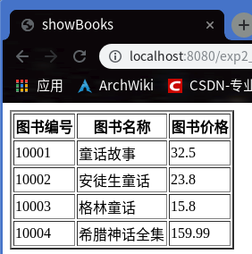
- </table>
图3. 搜索结果

2. 在第1题中，图书信息后面增加一个“添加到购物车”链接，单击，可以将图书添加到购物车。页面底部有一个“查看购物车”链接，可以到另一个页面中查看购物车中的内容。购物车内容显示时，后面有一个“从购物车中删除”链接，单击，又能够将该图书从购物车中删除。要求使用DAO和VO，所有的动作由Servlet完成。

添加了“添加到购物车”、“查看购物车”两个链接后的showBooks.jsp如下所示。每个图书信息后面都有一个“添加到购物车”链接，单击链接可以将对应的图书添加到购物车。页面底部有一个“查看购物车”链接，可以到另一个页面中查看购物车中的内容。如图4所示。
- <!-- 修改后的showBooks.jsp -->
- <table border="2">
- <tr>
- <th>图书编号</th>
- <th>图书名称</th>
- <th>图书价格</th>
- </tr>
- <%
- ArrayList<Book> books = (ArrayList<Book>) session.getAttribute("books");
- if(books != null) {
- for(int i = 0;i < books.size();i++) {
- %>
- <tr>
- <td><%=books.get(i).getBOOKID()%></td>
- <td><%=books.get(i).getBOOKNAME()%></td>
- <td><%=books.get(i).getBOOKPRICE()%></td>
- <td><a href="addCartServlet?BOOKID=<%=books.get(i).getBOOKID()%>">添加到购物车</a> </td>
- </tr>
- <%
- }
- }
- %>
- </table>
- <hr>
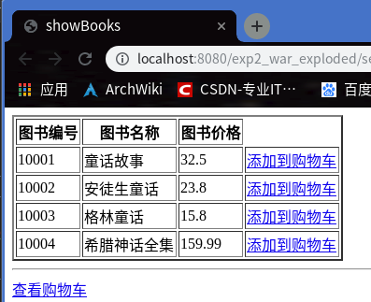
- <a href="showCart.jsp">查看购物车</a>
图4. 修改后的搜索结果

addCartServlet接收showBooks.jsp中传来的需要购买的书的BOOKID，连接数据库，找到对应的BOOKID的书的信息，并把查到的书的信息整合到名为carts的ArrayList对象中，最后通过session对象传回给showBooks.jsp网页，至此，成功添加需要购买的书进入购物车。把安徒生童话、格林童话和希腊神话全集这三本书添加到购物车，然后查看购物车，如图5所示。
- @WebServlet(name = "addCartServlet")
- protected void doGet(HttpServletRequest request, HttpServletResponse response) throws ServletException, IOException {
- request.setCharacterEncoding("utf-8");
- String BOOKID = request.getParameter("BOOKID");
- HttpSession session = request.getSession();
- ArrayList<Book> carts = (ArrayList<Book>) session.getAttribute("carts");
- if(carts == null) {
- carts = new ArrayList<>();
- }
- try {
- Class.forName("com.mysql.jdbc.Driver");
- Connection conn = DriverManager.getConnection("jdbc:mysql://localhost:3306/books?characterEncoding=UTF-8","root","bingjie123");
- String sql = "select BOOKID,BOOKNAME,BOOKPRICE from T_BOOK where BOOKID = ?";
- PreparedStatement ps = conn.prepareStatement(sql);
- ps.setString(1,BOOKID);
- ResultSet rs = ps.executeQuery();
- while(rs.next()) {
- Book book = new Book();
- book.setBOOKID(rs.getString("BOOKID"));
- book.setBOOKNAME(rs.getString("BOOKNAME"));
- book.setBOOKPRICE(rs.getDouble("BOOKPRICE"));
- carts.add(book);
- }
- rs.close();
- ps.close();
- conn.close();
- session.setAttribute("carts",carts);
- RequestDispatcher rd = request.getRequestDispatcher("/WEB-INF/jsps/showBooks.jsp");
- rd.forward(request,response);
- } catch (ClassNotFoundException e) {
- e.printStackTrace();
- } catch (SQLException e) {
- e.printStackTrace();
- }
- }

showCart.jsp是显示购物车内容的网页，该网页是通过查询session对象中的购物车信息来显示给用户，购物车内容显示时，每个书信息后面有一个“从购物车中删除”链接，单击链接，能够将该图书从购物车中删除。
- <!-- showCart.jsp -->
- <table border="2">
- <tr>
- <th colspan="3">购物车</th>
- </tr>
- <tr>
- <th>图书编号</th>
- <th>图书名称</th>
- <th>图书价格</th>
- </tr>
- <%
- ArrayList<Book> carts = (ArrayList<Book>) session.getAttribute("carts");
- if(carts != null) {
- for(int i = 0;i < carts.size();i++) {
- %>
- <tr>
- <td><%=carts.get(i).getBOOKID()%></td>
- <td><%=carts.get(i).getBOOKNAME()%></td>
- <td><%=carts.get(i).getBOOKPRICE()%></td>
- <td><a href="deleteCartServlet?BOOKID=<%=carts.get(i).getBOOKID()%>">从购物车中删除</a> </td>
- </tr>
- <%
- }
- }
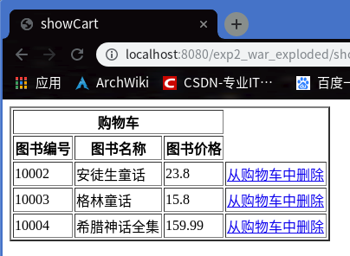
- %>
- </table>
图5. 添加一些书后的购物车

deleteCartServlet接收showCart.jsp中传来的需要删除的书的BOOKID，直接访问JSP内置对象session中carts对象里存储的购物车内容，找到需要删除的BOOKID对应的书，删除它，然后返回到showCart.jsp中显示删除后的购物车内容，如图6所示。
- @WebServlet(name = "deleteCartServlet")
- protected void doGet(HttpServletRequest request, HttpServletResponse response) throws ServletException, IOException {
- request.setCharacterEncoding("utf-8");
- HttpSession session = request.getSession();
- ArrayList<Book> carts = (ArrayList<Book>) session.getAttribute("carts");
- if(carts == null) {
- carts = new ArrayList<>();
- }
- String BOOKID = request.getParameter("BOOKID");
- for(int i = 0;i < carts.size();i++) {
- if(carts.get(i).getBOOKID().equals(BOOKID)) {
- carts.remove(i);
- break;
- }
- }
- session.setAttribute("carts",carts);
- RequestDispatcher rd = request.getRequestDispatcher("/WEB-INF/jsps/showCart.jsp");
- rd.forward(request,response);
- }

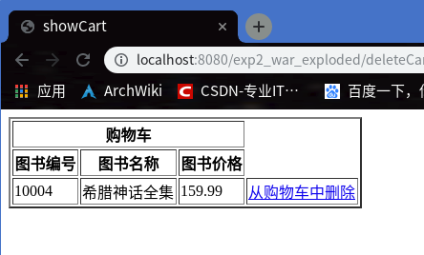
图6. 删除一些书后的购物车

3. 为网站配置欢迎页面index.html，如果找不到，则为index.jsp。并进行测试。

在web.xml中设置两个欢迎页面，第一个为index.html，第二个为index.jsp，新建一个index.html文件，内容为“welcome”，存放在/WEB-INF/htmls目录下，重新部署网页并直接访问虚拟路径，会访问到index.html页面，如图7所示。
- <!-- web.xml -->
- <welcome-file-list>
- <welcome-file>/WEB-INF/htmls/index.html</welcome-file>
- <welcome-file>/index.jsp</welcome-file>
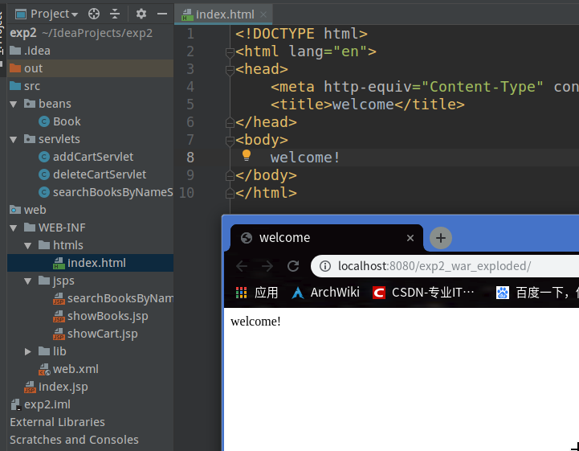
- </welcome-file-list>
图7. 找到index.html的结果

删除htmls目录以及其全部子目录和文件（即删除index.html），重新部署网页，并直接访问虚拟路径，由于找不到第一个欢迎页面index.html，所以会按顺序往下寻找第二个欢迎页面index.jsp，找到，访问该网页，如图8所示。
- <!-- index.jsp -->
- <jsp:forward page="WEB-INF/jsps/searchBooksByName.jsp"></jsp:forward>
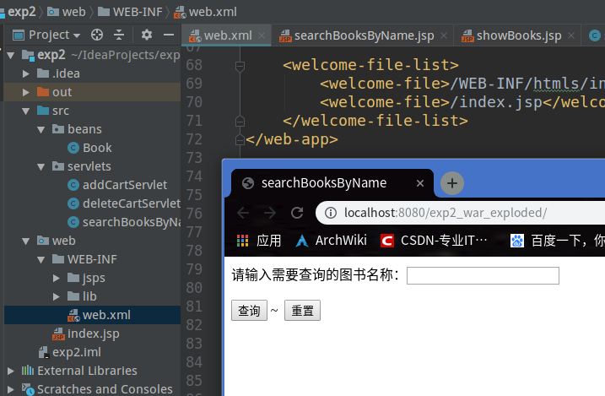
图8. 找到index.html的结果

4. 图书查询过程中，需要连接数据库，将driverClassName、url、username、password保存在web.xml内，作为参数。并在Servlet的init函数中载入。

在web.xml中为searchBooksByNameServlet设置局部变量DriverClassName、URL、UserName、Password。
- <!-- web.xml -->
- <servlet>
- <servlet-name>searchBooksByNameServlet</servlet-name>
- <servlet-class>servlets.searchBooksByNameServlet</servlet-class>
- <init-param>
- <param-name>DriverClassName</param-name>
- <param-value>com.mysql.jdbc.Driver</param-value>
- </init-param>
- <init-param>
- <param-name>URL</param-name>
- <param-value>jdbc:mysql://localhost:3306/books?characterEncoding=UTF-8</param-value>
- </init-param>
- <init-param>
- <param-name>UserName</param-name>
- <param-value>root</param-value>
- </init-param>
- <init-param>
- <param-name>Password</param-name>
- <param-value>bingjie123</param-value>
- </init-param>
- </servlet>

在searchBooksByNameServlet中定义连接数据库需要的DriverClassName、URL、UserName、Password变量，在该servlet的init()方法中，从web.xml中载入这四个变量的数据，载入到该servlet中，然后在doPost()方法中使用载入的变量来连接mysql数据库。
- @WebServlet(name = "searchBooksByNameServlet")
- private String Driver;
- private String URL;
- private String UserName;
- private String Password;
- public void init() throws ServletException {
- Driver = this.getInitParameter("DriverClassName");
- URL = this.getInitParameter("URL");
- UserName = this.getInitParameter("UserName");
- Password = this.getInitParameter("Password");
- super.init();
- }
- protected void doPost(HttpServletRequest request, HttpServletResponse response) throws ServletException, IOException {
- try {
- Class.forName(Driver);
- Connection conn = DriverManager.getConnection(URL,UserName,Password);
- } catch (ClassNotFoundException e) {
- e.printStackTrace();
- }
- }

四、实验心得
本次实验，使我对Servlet基础编程有了一定的的理解，掌握了Servlet的创建和使用，以及其生命周期，并在Servlet中使用各种JSP内置对象。熟悉使用DAO和VO编程，实现层次的分开，降低耦合度，让JSP只作页面显示，所有操作由servlet完成。通过这次实验，不仅掌握了在Java Web项目中设置欢迎页面，还学会了在web.xml中为servlet设置局部变量和全局变量。

